КАК СОЗДАТЬ ВИРТУАЛЬНЫЙ ФАКУЛЬТАТИВ.
ПОШАГОВАЯ ИНСТРУКЦИЯ
1. На сайте edu.tatar ввести логин и пароль
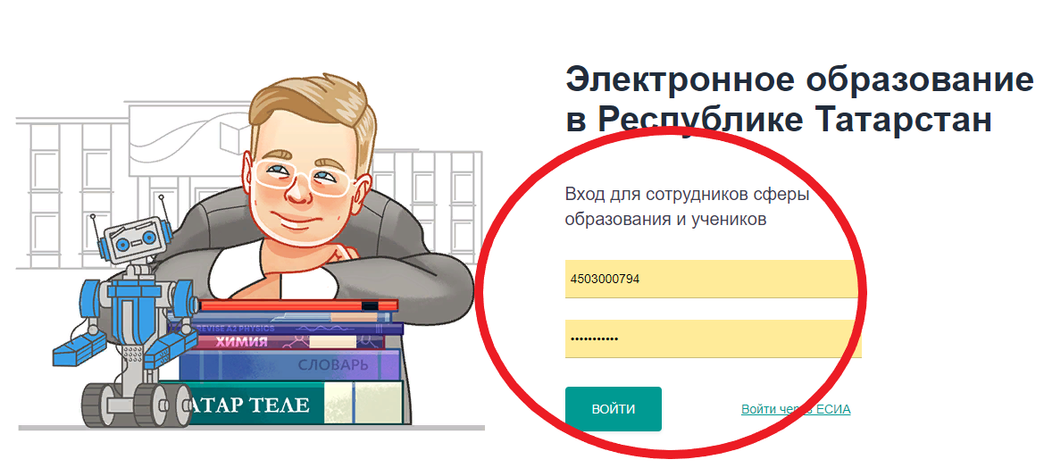

2. Зайти в личный кабинет и выбрать раздел «Мои факультативы»
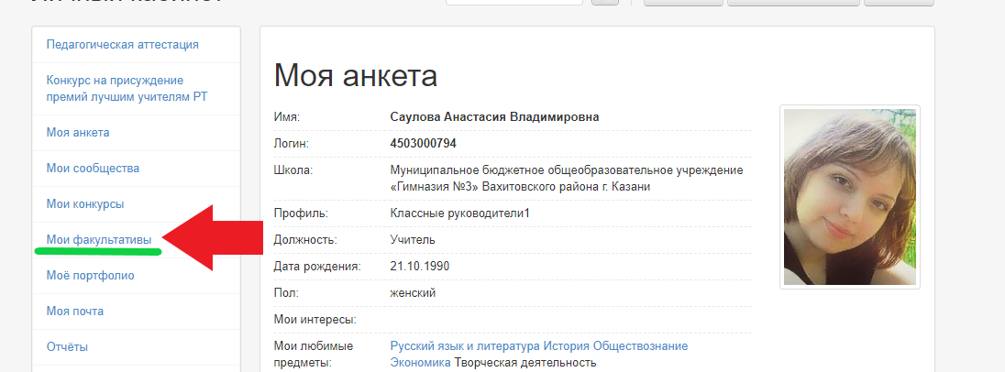

3. Для того, чтобы создать свой факультатив, нужно пройти по ссылке в раздел «Ученику». Кликаем на это раздел
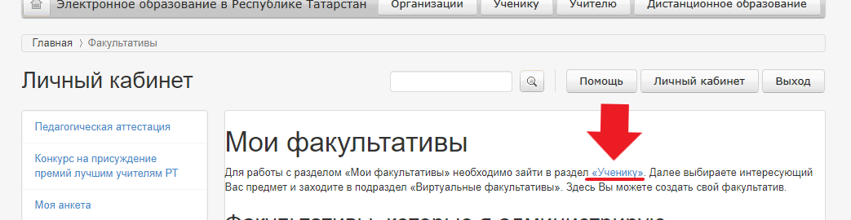

4. Выходим на страницу «Ученику-виртуальные факультативы» и выбираем свой предмет
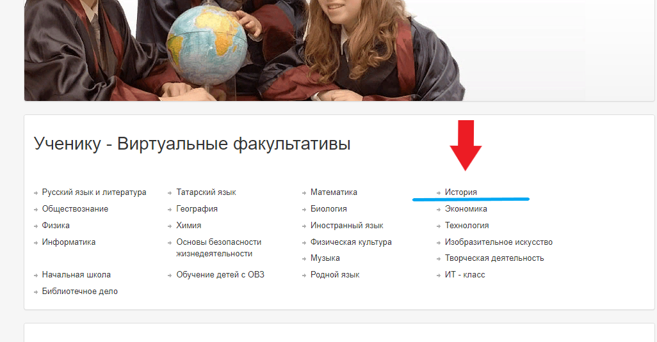
5. Выходим на предметную страницу, перед нами пять разделов мы выбираем раздел «Виртуальный факультатив»
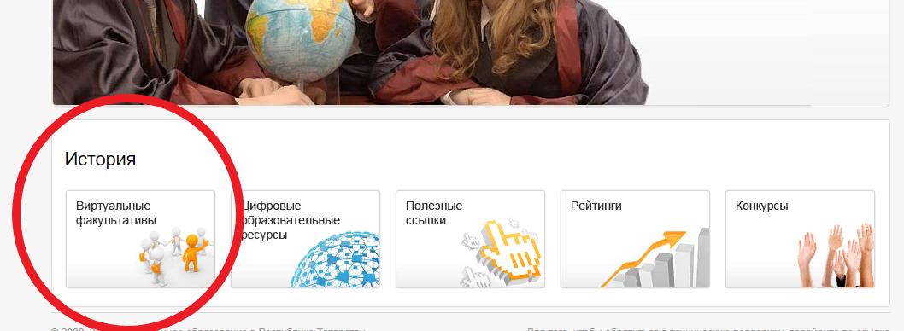
6. Внизу страницы выбираем «создать новый факультатив» 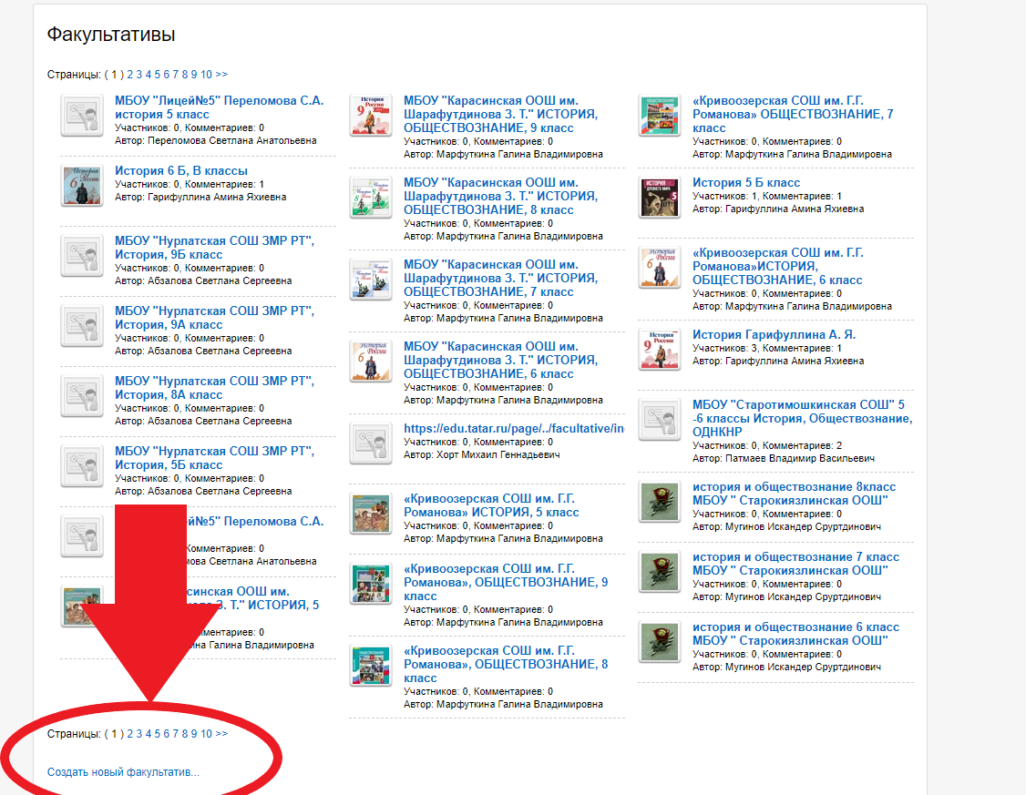
7.Пишем название своего факультатива
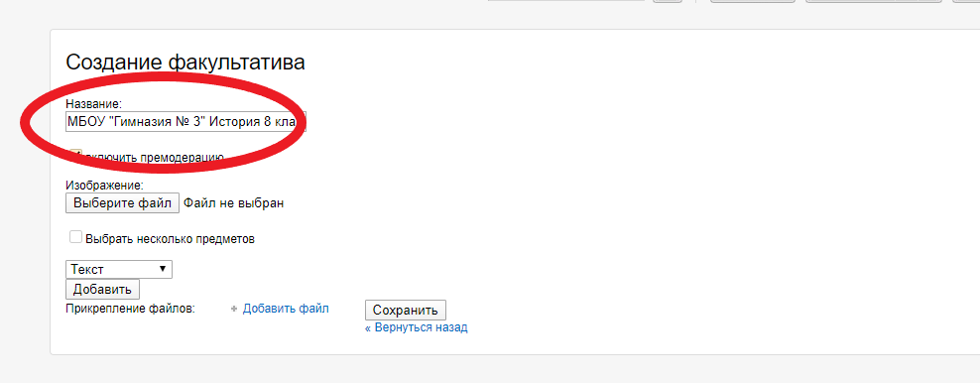
8. Можно загрузить свое изображение, любую тематическую картинку для того, чтобы ваша страница была заметна для учеников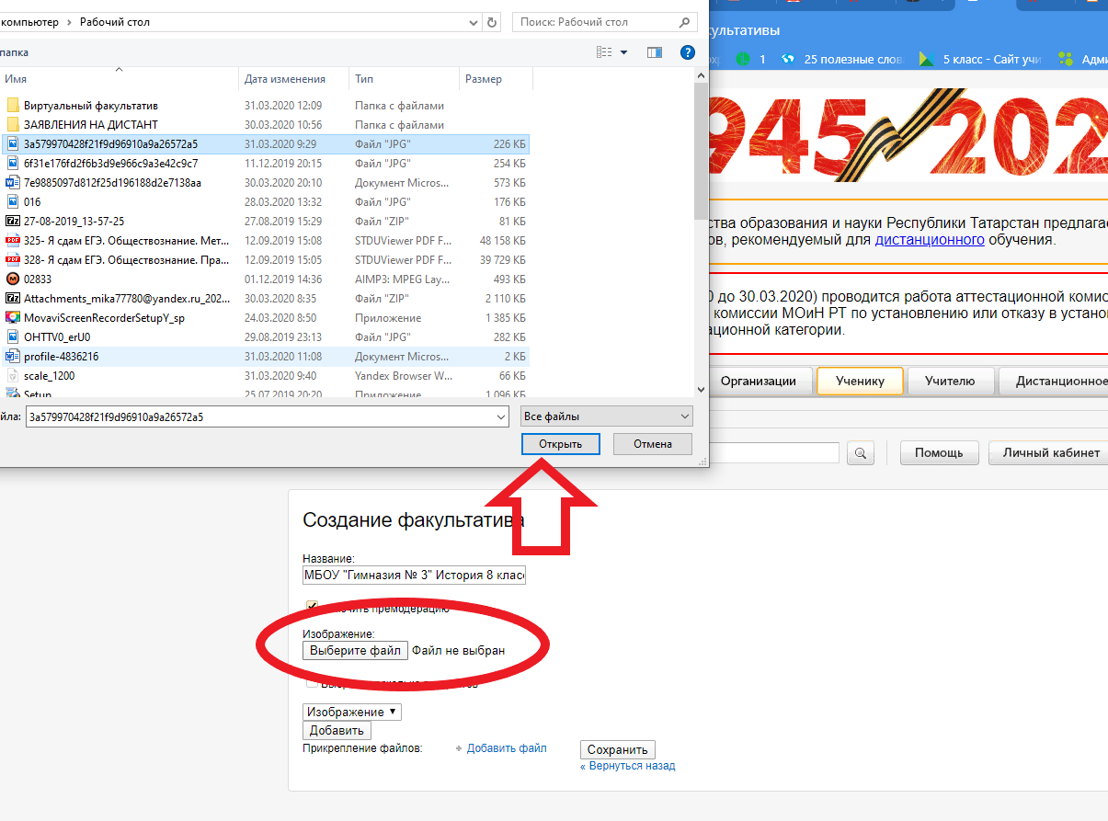
9. В этой области мы можем добавит текст, прикрепить файл. Для этого необходимо нажать «Добавить файл»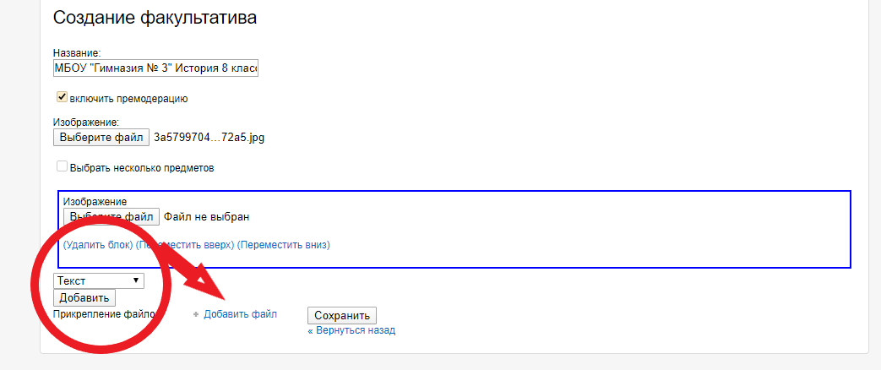

10. В окне, где выходит текст вы можете написать любую текстовую информацию или прикрепить ссылку. Мы также можем загрузить видео, но не больше 25 МБ (примерно 3-5 мин.) После добавление нужных файлов не забываем нажимать «СОХРАНИТЬ»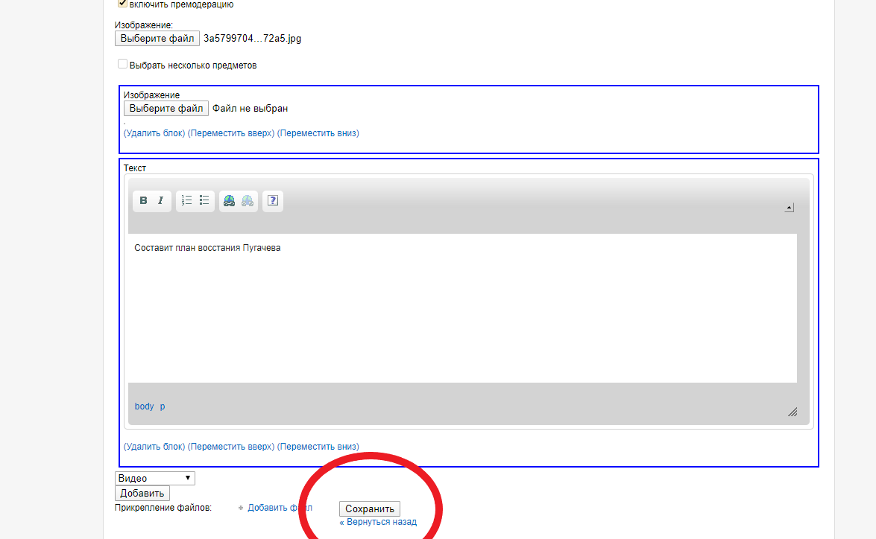

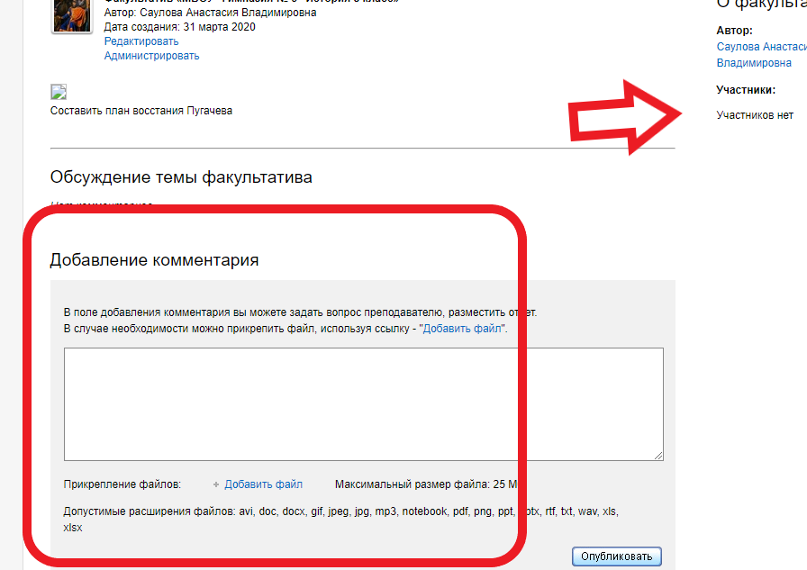
11. Вся загруженная информация будет отображаться на странице. Участники (наши дети) у нас будут представлены справа (указано стрелочкой). Для своих ответов ученики будут использовать область «Добавление комментария». Они могут писать в этой области текст и прикреплять необходимые для сдачи файлы (документы, видео, презентации, изображения). Учителя также могут работать с этой областью. Все текстовые документы и презентации загружаются через комментарии. Нажимаем «добавить файл», после загрузки нажимаем «Опубликовать»

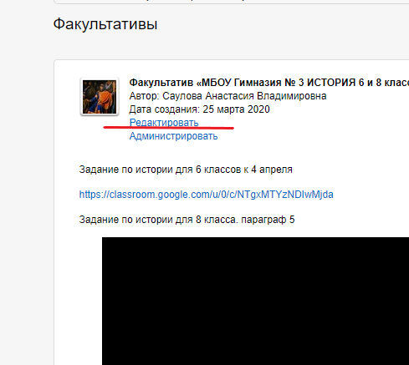
12. Мы можем добавлять новые задания и файлы в свой факультатив. Для этого нажимаем на раздел «Редактировать»

13. Мы можем удалять файлы, которые загружают ученики или свои собственные, для этого мы нажимаем на ссылку «Администрирование»
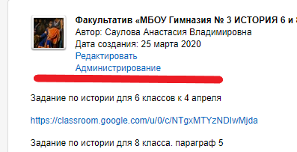
14. Мы выбираем фамилию ученика и действия, которые необходимо выполнить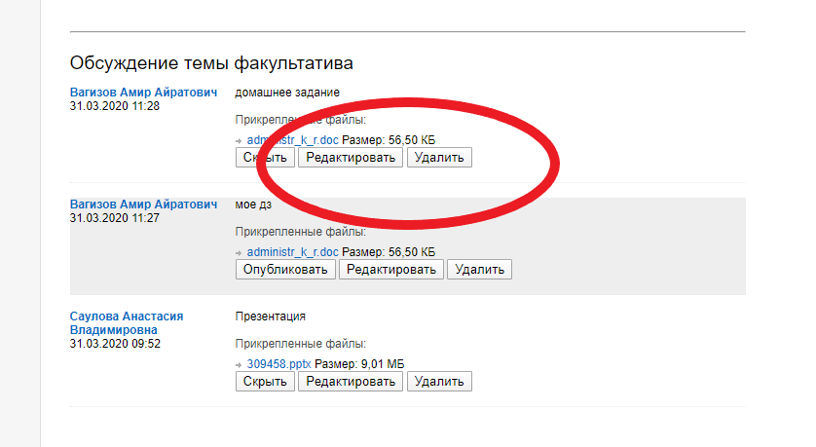
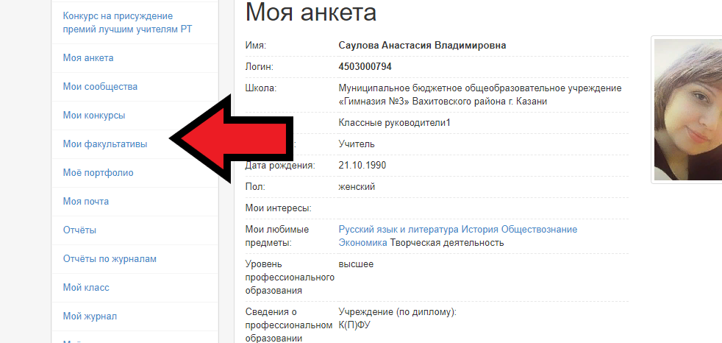
15. После того как мы создадим факультатив, он появится у нас в личном кабинете. Для этого в личном кабинете мы нажимаем «Мои факультативы»

16. На странице отображаются созданные вами факультативы. (Если есть необходимость, можно создать несколько факультативов для каждого класса или предмета)
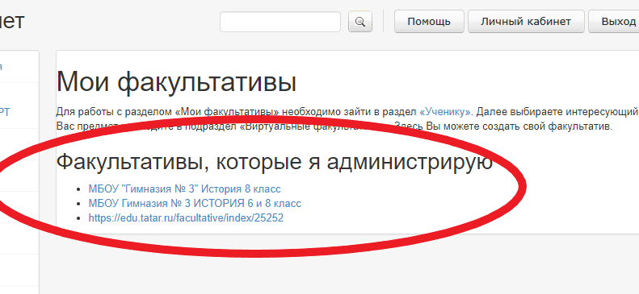

17. Чтобы дети быстро нашли ваши виртуальные факультативы нужно отправить им ссылки на них (через классных руководителей). Так они быстрее найдут ваш курс.

